**Дата:** 27.09.22

**Клас:** 4 – Б

**Предмет:** *Дизайн і технології*

**Вчитель:** Лисенко О. Б.

**Тема: *Проєкт «Виготовлення ігрового інвентаря»***

**Мета:** формування ключових та предметної проєктно-технологічної компетентностей, необхідних для розв’язання життєвих проблем у взаємодії з іншими виховуючи любов до навколишнього світу. Виконання елементарних графічних зображень; добір матеріалів за їх властивостями; читання інструкційних карток із зображеннями для поетапного виготовлення виробу.

**Обладнання :** картонна коробка, ножиці, клей, фломастери, канцелярській ніж, олівець, кольоровий папір.

**Хід уроку**

***Користуйтеся презентацією під час опрацювання даної теми уроку***

**1. Організаційний момент.**

***Приготуйте, будь ласка, все, що потрібно для уроку: альбом, олівці, ножиці, кольоровий папір, картон та інше.***

***Старанно працюйте. Не забувайте робити хвилинки відпочинку та релаксації під час уроку.***

**2. Актуалізація опорних знань**

**1) Повторення правила безпеки на уроках дизайну та технологій.**

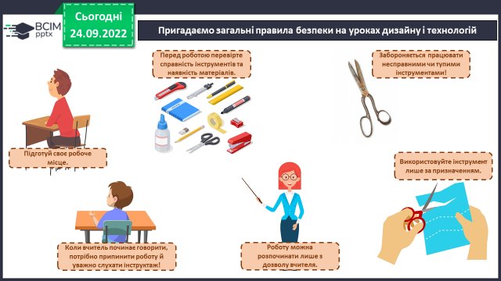

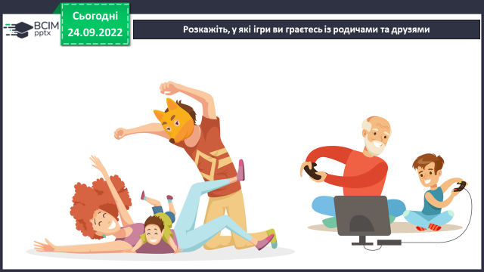**2) Розкажіть у які ігри ви граєтесь з родичами та друзями.**

**3. Повідомлення теми уроку.**

***- Сьогодні на уроці ми будемо створювати проєкт «Виготовлення ігрового інвентаря».***

**4.** **Засвоєння нових знань.**

**1) Яких правил ви дотримуєтесь в іграх?**

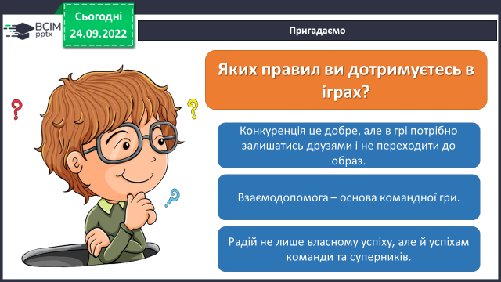

**2) Відеодемонстрація роботи.**

[**https://www.youtube.com/watch?v=93eJo3xcVCU&ab_channel=%D0%B0%D0%BD%D0%BD%D0%B0%D0%B4%D0%BE%D0%B2%D0%BC%D0%B0%D1%82**](https://www.youtube.com/watch?v=93eJo3xcVCU&ab_channel=%D0%B0%D0%BD%D0%BD%D0%B0%D0%B4%D0%BE%D0%B2%D0%BC%D0%B0%D1%82)

**3) Фізкультхвилинка:**

[**https://www.youtube.com/watch?v=vGAkqpIzPI0**](https://www.youtube.com/watch?v=vGAkqpIzPI0)

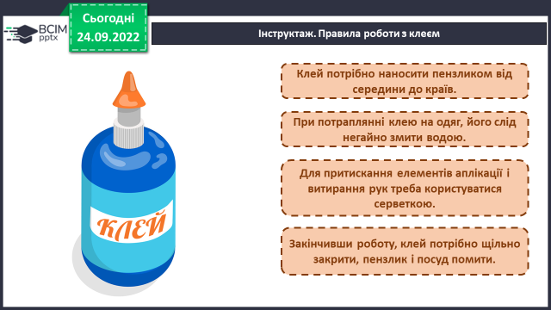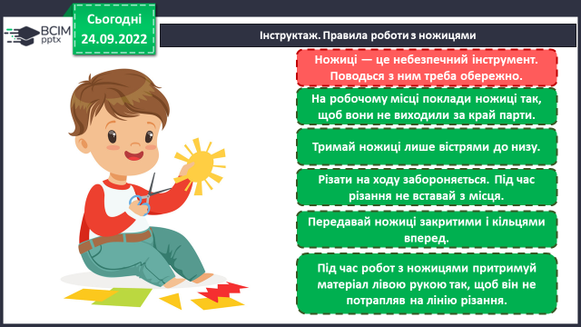**4) Інструктаж.**

**5. Практична діяльність учнів.**

**Демонстрація інструкційної картки. Робота за поданим планом.**

**Виготовте кошик «Голова зайця» для гри «Влуч в ціль».**

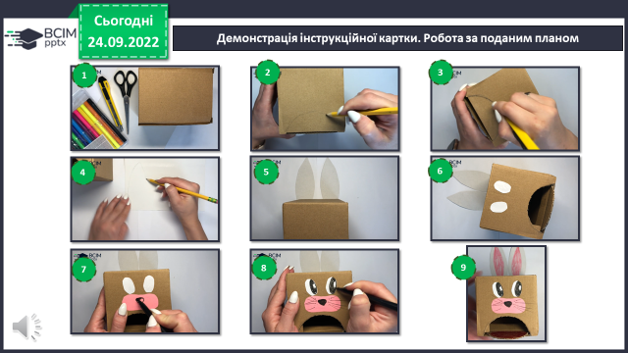

**6. Підсумок.**

**1) Вправа «Ресторан».**

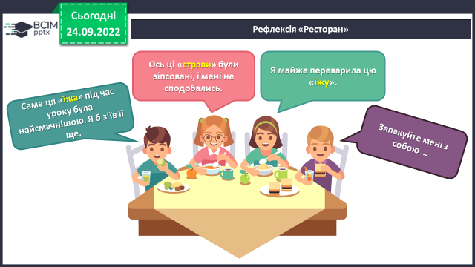

**2) Домашнє завдання.**

***Виготовити проєкт «Виготовлення ігрового інвентаря».***

**Виготовте кошик «Голова зайця» для гри «Влуч в ціль».**

**Опис виконання роботи також можна знайти в підручнику ЯДС ст. 52.**

**Виконану роботу надішліть вчителеві.**

**Роботи надсилайте на Human або на**

**ел. пошту lenusya.lysenko@gmail.com**